附件1
提交作品样例及要求
1．实践中心“雅名”：
例如 华侨大学创业园： 华创园
要求：新颖、简洁、文雅，和创业园贴切。
2．实践中心“宣传标语”：
例如 浙商大学生创业园：传承浙商精神，经营浙商理念，结合浙商实践，培育创业人才，打造创新产业。
鄂尔多斯市东胜区大学生创业园：聚才、育才、爱才、用才。
要求：简洁、易懂、便于记忆，宣传意义大，表达涵义深入浅出，字数适当。
3．实践中心“徽标LOGO”：
例如
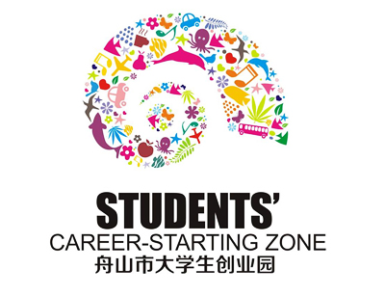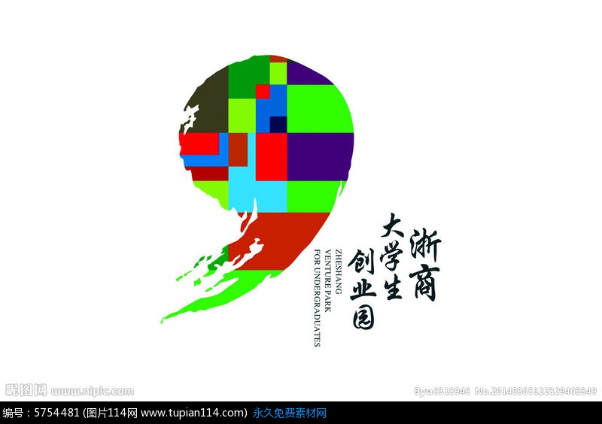

舟山市大学生创业园、浙商大学生创业园LOGO
要求：原创，简约、美感、大方，形状和色彩积极，创新，象征意义明显。
4．实践中心“卡通形象”：
例如


中南大学大学生心理健康教育卡通形象获奖作品
要求：原创，造型吉祥、可爱，色彩鲜明，能代表创业园积极形象，象征意义明显。

